К 75- летию Великой Победы 06.02.2020 года вручена первая медаль в с. Морга Дубенского района. Медаль вручал сам Глава Дубенского муниципального района Плешаков Сергей Геннадьевич ветерану труда Филиппову Ивану Матвеевичу , в этот день ему исполнилось 90 лет.
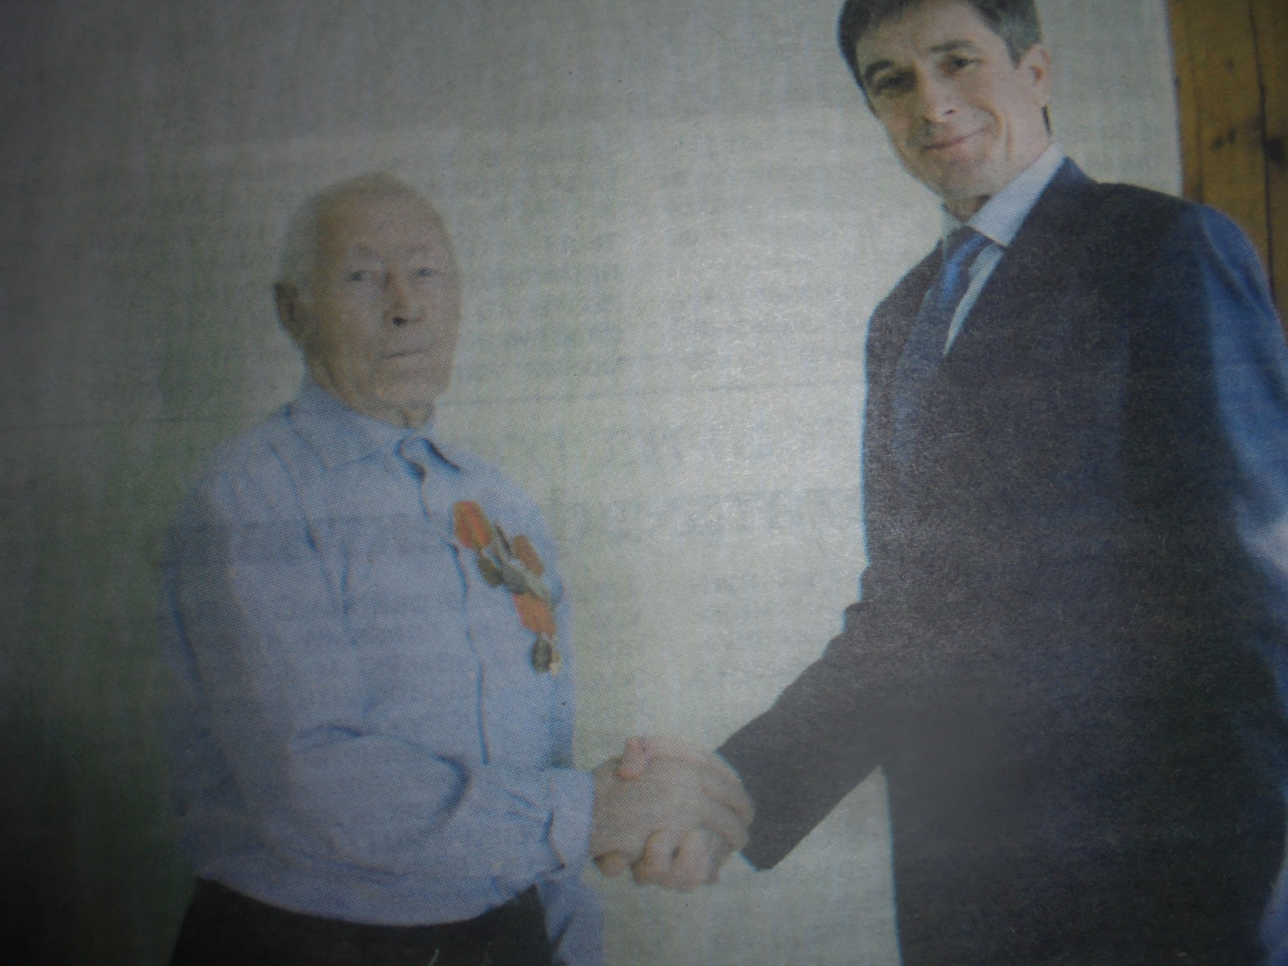
12 февраля состоялось вручение юбилейных медалей к 75- летию Великой Победы. Медали вручал зам главы- начальник управления по работе с отраслями АПК и ЛПХ граждан администрации Дубенского муниципального района Маскаев Михаил Андреевич. Медали были вручены ветеранам труда: Данейкину Ивану Илларионовичу, Чинаевой Вере Тимофеевне и Исаевой Марие Васильевне.


